ČESKÝ JAZYK A LITERATURA
PÁDY PODSTATNÝCH JMEN
Prezentace s výkladem zaslána do třídy.
https://www.youtube.com/results?search_query=pádové+otázky+vysvětlení
Podstatná jména mohou měnit své tvary- skloňují se.
Skloňovat podstatná jména znamená měnit jejich tvary podle pádů.
V českém jazyce je sedm pádů.
Pád zjišťujeme pádovými otázkami. Ptáme se celou dvojicí tázacích zájmen (například kdo, co?).
PÁDOVÉ OTÁZKY
- pád kdo, co?
- pád (bez) koho, čeho?
- pád komu, čemu?
- pád (vidím) koho, co?
- pád oslovujeme, voláme
- pád (o) kom, (o) čem?
- pád (s) kým, (s) čím?

Například
pád | pádová otázka | jednotné číslo | množné číslo
1. | kdo, co? | kamarád, kočka, štěně | kamarádi, kočky, štěňata
2. | koho, čeho? | kamaráda, kočky, štěněte | kamarádů, koček, štěňat
3. | komu, čemu | kamarádovi, kočce, štěněti | kamarádům, kočkám, štěňatům
4. | koho, co? | kamaráda, kočku, štěně | kamarády, kočky, štěňata
5. | oslovujeme, voláme | kamaráde! kočko! štěně! | kamarádi! kočky! štěňata!
6. | (o) kom, (o) čem? | (o) kamarádovi, (o) kočce, (o) štěněti | (o) kamarádech, (o) kočkách, (o) štěňatech
7. | kým, čím? | kamarádem, kočkou, štěnětem | kamarády, kočkami, štěňaty
Na stromě zrály švestky. Na stromě zrály kdo, co? ….švestky…..1. pád, číslo množné
Na stole byla váza. Na kom, čem? byla váza…..stole……6. pád, číslo jednotné
Na obloze vidím duhu. Na obloze vidím koho, co?.......duhu…….4. pád, číslo jednotné
Zítra jedu k babičce. Zítra jedu ke komu, čemu? ……babičce …..3.pád, číslo jednotné
Vrátili jsme se bez hub. Vrátili jsme se bez koho, čeho? …..bez hub…2. pád, číslo množné
Nauč se nazpaměť vyjmenovat všech 7 pádů, tak jak jdou za sebou
Pracovní sešit víla Hvězdička str. 65 pády- pročíst
Pracovní sešit víla Hvězdička str. 66
Učebnice str. 165/9 přepiš do ŠS a urči pád

ČTENÍ

Povinný úkol k odevzdání:
Poslat ke kontrole (ofotit) čtenářské deníky !!!
MATEMATIKA
Opakování násobení a dělení, dělení se zbytkem.
Pracovní list poslán do třídy.
PRVOUKA

BEZOBRATLÍ – prezentace zaslána do třídy. 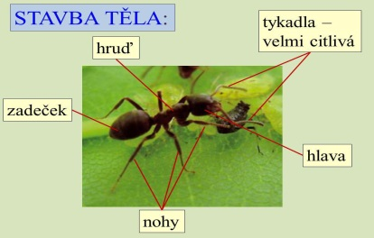

Zápis + obrázek
BEZOBRATLÍ - HMYZ
-nemají kostru složenou z kostí
-mají 6 nohou
-dýchací ústrojí -VZDUŠNICE

